Всеукраїнська науково-практична конференція молодих учених «Медична наука в практику охорони здоров`я» м. Полтава
20 листопада 2015р. Т.15.Вип.3(51) С.269-273
УДК: 614:316.6:378:61:303.621.33
Огнев В.А., Кириченко М.П., Зинчук А.Н., Огнева Л.Г.
Медико-социальные аспекты учебной адаптации
у студентов медицинских ВУЗов
Здоровье учащихся высших образовательных учреждений в настоящее время является социально-значимым показателем медико-демографической характеристики населения Украины, так как частая заболеваемость приводит к уменьшению эффективности учебной, а впоследствии, и профессиональной деятельности [1,2].
На фоне улучшения некоторых демографических показателей в отдельных областях Украины, за последние годы (рождаемость, продолжительность жизни) данные по заболеваемости молодых людей продолжают ухудшаться. Научно обоснованные представления о здоровье студентов как особой качественной характеристике молодых людей, вовлеченных в систематически проводимый учебный процесс, возникли относительно давно, но развивались они преимущественно по расходящимся направлениям [3,4,15].
Первоначальное изучении проблемы здоровья студентов сводилось к поискам критериев и методических указаний, позволяющих объективно диагностировать как общефизическую, так и интелектуальную подготовленность молодых людей к различным условиям учебного процесса [5,6].
Известно, что самооценка здоровья является значимым информативным показателем здоровья, позволяющим получить достаточно объективное представление не только о состоянии здоровья индивида в момент опроса и на перспективу, но и о его социально-психологическом благополучии. В последнее время значительное внимание было обращено на медико-физиологические исследования различных неблагоприятных влияний на здоровье студентов, возникающих при ассимиляции к учебной программе от младших курсов к старшим [7,8]. Получаемая при этом информация рассматривалась в плане создания критериев адаптации всего организма в целом и его отдельных систем к вариабельным особенностям учебного процесса [9,10,12]. Гипокинезия и гиподинамия создают негативное влияние на всю систему кровообращения, существенно меняя качество регуляторных процессов и реактивность организма на физическую и умственную нагрузку [11,12].
Одним из факторов, влияющих на сохранение и приумножение уровня здоровья студентов, является высокий уровень физической подготовленности. Однако многочисленные публикации свидетельствуют, что у большинства студентов физическая подготовленность находится на низком уровне, а общепринятая методика занятий по физической культуре приводит хотя и к положительному, но несущественному ее изменению на младших курсах и к стабилизации или снижению – на старших. Установлено, что за последние двадцать лет в базовых показателях физической подготовленности студенческой молодежи наблюдается выраженная отрицательная динамика, особенно в годы социально-экономических кризисов [3,13,14].
Перераспределение кровообращения в сосудах головного мозга во время напряженной умственной работы тесно связанно с энергетическим обеспечением психических функций. С другой стороны, это сопровождается повреждением миокарда, которое обусловлено такими факторами как влияние длительных действий высоких концентраций катехоламинов и перегрузками сердца, обусловленными тем, что при отсутствии самой поведенческой реакции сосуды скелетных мышц длительный час не разгружаются и сопротивление изгнанию крови становится чрезмерно высоким. При этом обнаруживается тенденция к возрастанию периферического сосудистого сопротивления, снижению ударного и минутного объемов крови.
Информированность и грамотность в сфере здоровья является важным и неотъемлемым компонентом культуры самосохранения индивида. Несмотря на значительные успехи, достигнутые исследователями в области определения различных форм адаптации, в целом обсуждаемая проблема в настоящее время далека от полного решения [15,16,17]. Дело в том что, невозможно судить о состоянии студенческой адаптации только на основании медико-биологической информации. Необходимо широкое привлечение данных социального, педагогического и психологического контроля.
Между адаптацией к студенческой жизни и социальным самочувствием студента существует тесная взаимосвязь: чем труднее и дольше шел процесс адаптации, тем ниже социальное самочувствие студентов. Социальное самочувствие тесно взаимосвязано с его общей удовлетворенностью своей студенческой жизнью [18,19,20].
Учебная адаптация — это комплексное понятие, включающее в себя результаты углубленного динамического врачебного исследования, данные психологического контроля и педагогического тестирования. Обобщение такой разнообразной по своему содержанию информации — одна из сложнейших задач в определении достаточности такой адаптации для учащейся молодежи.
Целью нашего исследования являлось моделирование достаточности формируемой учебной адаптации с использованием 2-х основных индексов: физического здоровья и ментального здоровья. Эти показатели мы рассматривали как координаты точек на линии протяженности учебного процесса в годах. Объектами наблюдения были студенты 1 – 6 курсов Харьковского национального медицинского университета и студенты 2 – 4 курсов Харьковского национального технического университета. Индекс физического здоровья включал в себя данные врачебного контроля сердечно-сосудистой, дыхательной и локомоторной систем. Для этого проводились — наружный осмотр, антропометрические измерения, функциональные пробы. Индекс ментального здоровья включал обобщенные данные педагогического контроля и психологического тестирования.
Показателями достаточной адаптации были закономерные и постепенные (по годам) превышения исходно-базовых величин.
В результате проведенного исследования были сформированы 4 группы, отличающиеся друг от друга по количественным и качественным показателям.
В первую группу вошли студенты с устойчивой достаточной адаптацией (32%). Почти все они занимаются дополнительной двигательной активностью организованно (в секциях и клубах) или самостоятельно (чаще на дому).
Вторую группу составили студенты (30%) с различными нарушениями физического здоровья, но удовлетворительной адаптацией ментальной сферы.
Студенты 3-й группы (14%) продемонстрировали ментальную дезадаптацию, но достаточную физическую приспособляемость.
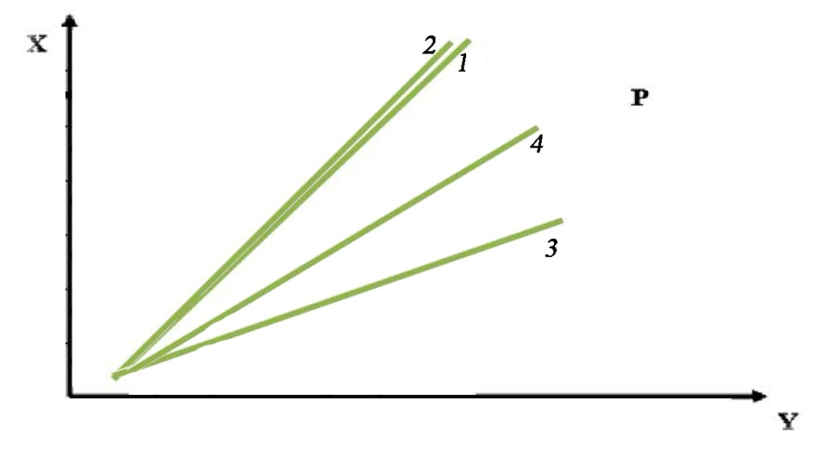
Четвертая группа (24%) отличались слабыми адаптационными возможностями физического состояния и ментальной дезадаптацией (рис. 1).
Рис. 1. Взаимосвязь физического и моментального здоровья в 4-х исследуемых группах студентов: Х – показатель физического здоровья; Y – показатель ментального здоровья; Р – длительность учебы в годах; 1, 2, 3, 4 – исследуемые группы студентов.

Эта дезадаптация отягощается зачетами и экзаменами (рис. 2).
При учете взаимосвязи и согласованности всего набора показателей адаптации область качественной и длительной адаптации выше у студентов занимающихся специальной (дополнительной) двигательной активностью.
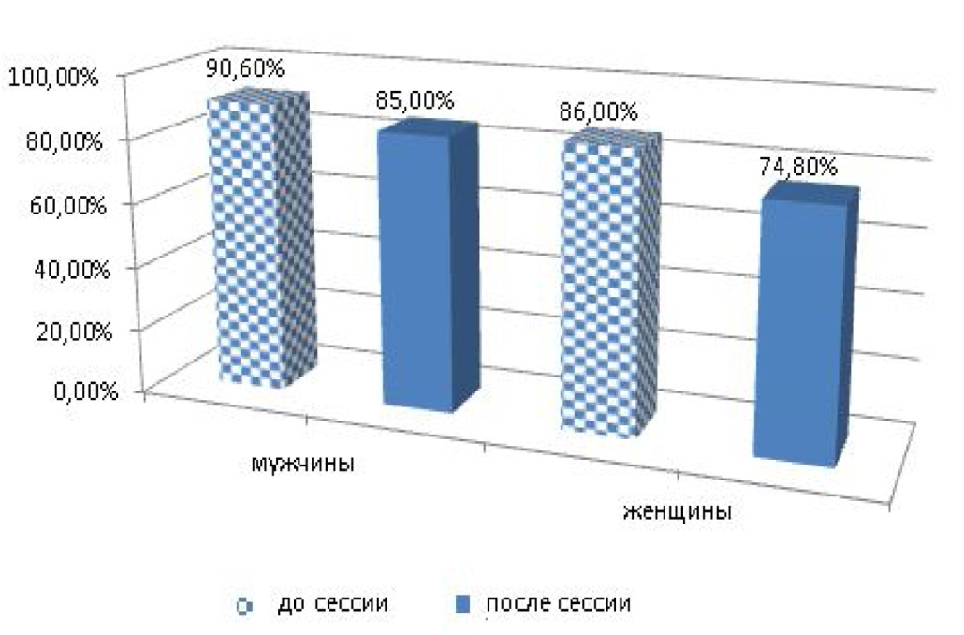
Рис. 2. Отсутствие заболеваний до и после сессии.

При учете некоторой взаимозависимости отдельных показателей нужно отметить влияние различных деформаций осанки на отдельные компоненты физического и ментального здоровья. Внутри самых групп студенты тоже не представляли собой однородную массу. Можно рассматривать несколько градаций адаптаций к учебному процессу: отличная, хорошая, удовлетворительная, условно удовлетворительная.
Каждой такой градации адаптации соответствует своя количественная и качественная область показателей, ограниченная максимумом и минимумом. При этом диапазон отличной адаптации является частью диапазона хорошей адаптации, а последний, в свою очередь входит в состав диапазона удовлетворительной адаптации.
Рассмотрение социальной и учебной адаптации как единого комплексного понятия делает нерациональным разделение ее на частные понятия типа «общей» или «специальной», зависящей от курса обучения, изучаемых предметов, совместимости членов группы и так далее. Очевидно, что информация от предварительной (до учебной) физической подготовки и от стартовой адаптации организма и его систем к специфической учебной (аудиторной и вне аудиторной) работе может рассматриваться лишь в качестве частных детерминантов и единого формируемого состояния — студенческой адаптации к учебе. Целесообразным является внедрение в практику методик, направленных на выявление решающих факторов формирования своевременной, качественной и достаточной адаптацией, определение критических значений этих показателей для каждой группы адаптации, выяснения взаимной согласованности и взаимозаменяемости отдельных показателей из всего набора решающих факторов.
Студенческая молодежь во все времена отличалась от других социальных групп молодежи своей социальной активностью. За ней закрепился приоритет в духовном и интеллектуальном развитии. Однако сегодня лишь условно можно утверждать это.
Одним из доступных корригирующих факторов являются физические упражнения. Лечебно-профилактическое действие физических упражнений проявляется в сложных психических, физиологических и биохимических процессах, которые протекают в организме. Нервная регуляция деятельности организма осуществляется посредством рефлексов. Имеется тесная связь между мышечной деятельностью и функциями всех органов и систем. Эту взаимосвязь объясняет теория моторно-висцеральных рефлексов. Проприоцептивные импульсы с рецепторов мышц, связок и сухожилий поступают в ЦНС и посредством рефлексов через центры вегетативной нервной системы регулируют деятельность внутренних органов и обмен веществ.

Выводы:
1. Профессиональный рост специалиста и его социальная востребованность сегодня, как никогда, зависят от личного умения оперативно управлять состоянием своего здоровья.
2. На современном этапе рекомендуется изменить отношение к образовательной подготовке в ВУЗе, которая должна способствовать формированию готовности студентов к самоуправлению познавательной деятельностью в сфере оздоровительной физической культуры и обеспечить ее творческую реализацию после окончания учебного заведения.
3. Достижение целенаправленной структурно-функциональной адаптации к учебному процессу возможно за счет синхронизации вегетативного и двигательного компонентов.
4. Высокая пластичность ЦНС при использовании физических и ментальных корригирующих тренировок позволяет адаптировать весь организм и его отдельные системы к возрастающим физическим и психоэмоциональным нагрузкам на протяжении всего учебного процесса.
Список литературы:

- Фильчаков C.А., Чернышева И.В., Шлемова М.В. Актуальные проблемы здоровья студентов // Успехи современного естествознания. – 2013. – № 10 . – С. 192-192.
- Шмелева Г. Н., Киселева О. А., Дудурова Е. В. Заболваемость студентов учебных заведений болезнями органов дыхания // Проблемы социальной гигиены, здравоохранения и истории медицины. – 2013. – № 1. – С. 16–18.
- Медведева О. В., Литвинова Н. И. Медико-социальные аспекты здоровья студентов медицинского колледжа // Пробл. соц. гиг. и орг. здрав. – 2012. – № 3. – С. 17–19.
- Здоровье студентов: реальность и перспективы // Социология и общество: глобальные вызовы и региональное развитие [Электронный ресурс]: Материалы IV Очередного Всероссийского социологического конгресса / РОС, ИС РАН, АН РБ, ИСППИ. — М.: РОС, 2012. — 1 CD ROM. - URL: http://www.isras.ru/files/File/congress2012/part27.pdf. - С. 4311-4316.
- Васенков, Н.В. Динамика состояния физического здоровья и физической подготовленности/ Н. В. Васенков// Теория и практика физической культуры. – 2008. – № 5. – С. 91–92.
- Перевозников А.С. Оздоровительный потенциал двигательной активности студентов нефизкультурных вузов / А.С. Перевозников, М.В. Шапошникова// Физическая культура: воспитание, образование, тренировка. – 2008. – № 1. – С. 59–61.
- Ямалетдинова Г.А. Самоуправление учебно-познавательной деятельностью студентов в сфере физической культуры: монография/ Г. А. Ямалетдинова. – Екатеринбург: Гуманитарный университет, 2008. – 136 с.
- Бисалиев Р.В., Куц О.А., Кузнецов И.А., Деманова И.Ф. Психологические и социальные аспекты адаптации студентов // Современные наукоемкие технологии. – 2007. – № 5 – С. 82-83
- Гилев Г.А. Физическая культура в вузе – средство социальной защиты студенчества / Г. А. Гилев// Актуальные проблемы сохранения и укрепления здоровья молодежи Сибирского региона: материалы Междунар. науч.-практ. конф. – Иркутск, 2006. – С. 31–33.
- Абросимова М.Ю. Состояние здоровья и самосохранительное поведение молодежи; (комплексное медико-социальное исследование по материалам: Республики Татарстан): автореф. дис. д-ра мед. наук / М.Ю. Абросимова. Казань, 2005. -22.с.
- Быкова Е.В, Климина Н.В, Умрюхин Е.А. Физиологическая «цена» результативной учебной деятельности студентов: Тр.МНС по экспериментальной и прикладной физиологии. Под ред .К.В. Судакова. М.:НИИНФ им.П.К. Апохина РАМН: 2001;10:136-145с.
- Смирнова И.П. И др. Эпидемиология сердечно-сосудистых заболеваний в Украине. Медицинский вестник: 1999; 1: 16-20 с.
- Юматов Е.А. Проблема экзаменационного эмоционального стресса у студентов. Физиологические основы здоровья студентов: Тр. МНС по экспериментальной и прикладной физиологии. Под ред .К.В. Судакова. М.:НИИНФ им.П.К. Апохина РАМН: 2001; 10: 17-48 с.
- Bettina Francisco Piko. The roll of physical activity in university students health. XXVII FIMS World Congress of sports medicine. Abstracts book. Budapest, Hungary: 5-9 June 2002; p.10
- Adrianne Hardman. Physical activity. Healthy lifestyles nutrition and activity. International life sciences institute: 1998; p.40-46
- L. Diegmann, L. Heinemann, H. Heine, C. Deigmann - Zur Prävention durch Gesundheitserziehung - Beeinflussung von Risikofafaktoren im Betrie bsgesundheitswesen, Das deutsche Gesundheits wesen, 1980, №33, s.1305-1309
- Wiktor B. Szostak, Barbara Cybulska, Longina Kłosiewicz-Latoszek, Dorota Szostak-Węgierek – Prewencja chorób sercowo-naczyniowych – postępy 2012, Medycyna praktyczna, 2013, №266, p.12-22
- Ільїн В.М. Зміни статичних та динамічних характеристик зовнішнього дихання// Фізіологічний журнал, 1993. - №5 – 6. С. 8 – 9
- Козулица., Кельцев В. А. Механизмы регуляции сердечной деятельности на разных етапах долговременной адаптации к физическим загрузкам. Кардиология 1991; 31, 6:37 – 40.
- Смаль В. Д. Физическая реабилитация студентов с артериальной гипертонией. Тез. Докладов V съезда физиотерапевтов и курортологов УкрССР: октябрь 1991г. Одесса, 1991: 118 – 119.

Медико-социальные аспекты учебной адаптации
у студентов медицинских ВУЗов
Огнев В.А., Кириченко М. П., Зинчук А.Н., Огнева Л.Г.

В работе была сделана попытка анализа критериев социальной и медицинской адаптации учащейся молодежи к вариабельным особенностям учебного процесса на протяжении ряда лет. Особое внимание уделяется двум основным индексам: физического здоровья и ментального здоровья. Было определено несколько градаций адаптации. Оценивалась возможность использования корригирующих факторов для всего организма в целом и его определенных систем.
Ключевые слова: здоровье студентов, адаптация, учебный процесс, факторы коррекции адаптации, самооценка здоровья.

Медико-соціальні аспекти навчальної адаптації
у студентів медичних ВНЗ
Огнєв В.А., Кириченко М.П., Зінчук А.М., Огнєва Л.Г.

В роботі була зроблена спроба аналізу соціальних та медичних критеріїв адаптації молоді, що навчається до варіабельних особливостей навчального процесу на протязі ряду років. Особлива увага приділялась двом основним індексам: фізичного здоров’я та ментального здоров’я. Було визначено кілька градацій адаптації. Оцінювалась можливість використання коригуючих факторів для всього організму в цілому та його окремих систем.
Ключові слова: здоров’я студентів, адаптація, навчальний процес, фактори корекції адаптації, самооцінка здоров’я.

Medical and social aspects of educational adaptation in
medical students of higher educational institutions
Ognev V.A. ,Kirichenko M.P., Zinchuk A.M., Ogneva L.G.
In this work it was performed the attempt of analysis social and medical criteria for adaptation results of students to different features of studying process. Special attention was given to two basic indexes: physical health and mental health. It was determined some gradations of adaptation. We evaluated the possibility of using of corrective factors for the whole organism and its separated system.
Key words: student’s health, adaptation, studying process, corrective factors of adaptations, self-reported health.

